Саудовский муфтий призвал уничтожить все церкви на Аравийском полуострове
Шейх Абдул Азиз бин Абдулла Аль аш-Шейх, верховный муфтий Саудовской Аравии и высший авторитет в суннитском религиозном законе, призвал к уничтожению всех церквей на Аравийском полуострове, в согласии с повелением Мухаммеда очистить этот регион от иудеев и христиан.
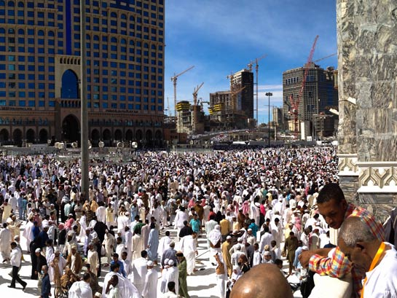
Толпы собравшихся у мечети Аль-Масджид аль-Харам в Саудовской Аравии
**** j a z z z i *** / CC BY-NC 2.0
Призыв муфтия прозвучал 17 марта в ответ на вопрос делегации из Кувейта в связи с намерением члена кувейтского парламента Осамы аль-Мунавера подписать указ о ликвидации всех церквей в стране, о чем он заявил в феврале в «Твиттере». Позже Осама пояснил, что намерен подписать законопроект о запрете строительства новых церквей, а не о разрушении уже существующих церковных зданий.
Несмотря на это верховый муфтий – который является также главой Верховного суда улемов (исламских ученых) и Постоянного комитета по фетвам – сказал, что поскольку Кувейт является частью Аравийского полуострова, все церкви в нем должны быть уничтожены.
Это не личное желание шейха. Его заявление основывается на хадисе (собрании преданий о словах и делах Мухаммеда), который говорит: “Рассказано Умаром аль-Хатибом: Я слышал, как посланник Аллаха (мир ему) сказал: Я изгоню всех евреев и христиан из Аравии и не оставлю никого, кроме мусульман” (Сахих Муслим, книга 19, хадис 4366). Это желание Мухаммеда исполнил второй халиф Умар ибн аль-Хаттаб. По сути, сейчас в Саудовской Аравии нет ни одного разрешенного церковного здания. Даже христиане-эмигранты, которым до определенной степени разрешено следовать свой религии, сталкиваются с притеснениями.
Государственная религия в Саудовской Аравии – ваххабизм (салафизм). Это течение ислама отвергает толкования традиционных суннитских школ о том, что в качестве авторитетных источников следует принимать только Коран и Сунну. Также течение не принимает шиитские и суфийские толкования и традиции, заявляя, что в Аравии должна быть только одна религия. Ваххабизм – одна из основ богословия группировки «Исламское государство», совершающей кровавый джихад по всему Ближнему Востоку в целях создания халифата, который объединит всех мусульман под властью самопровозглашенного «халифа Ибрагима», как называют лидера этой группировки Абу Бакра аль-Багдади его последователи.

Фонд Варнава
www.barnabasfund.ru

